认识线段
试一试：你能把直直的画出来吗？
（ ）
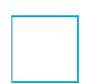
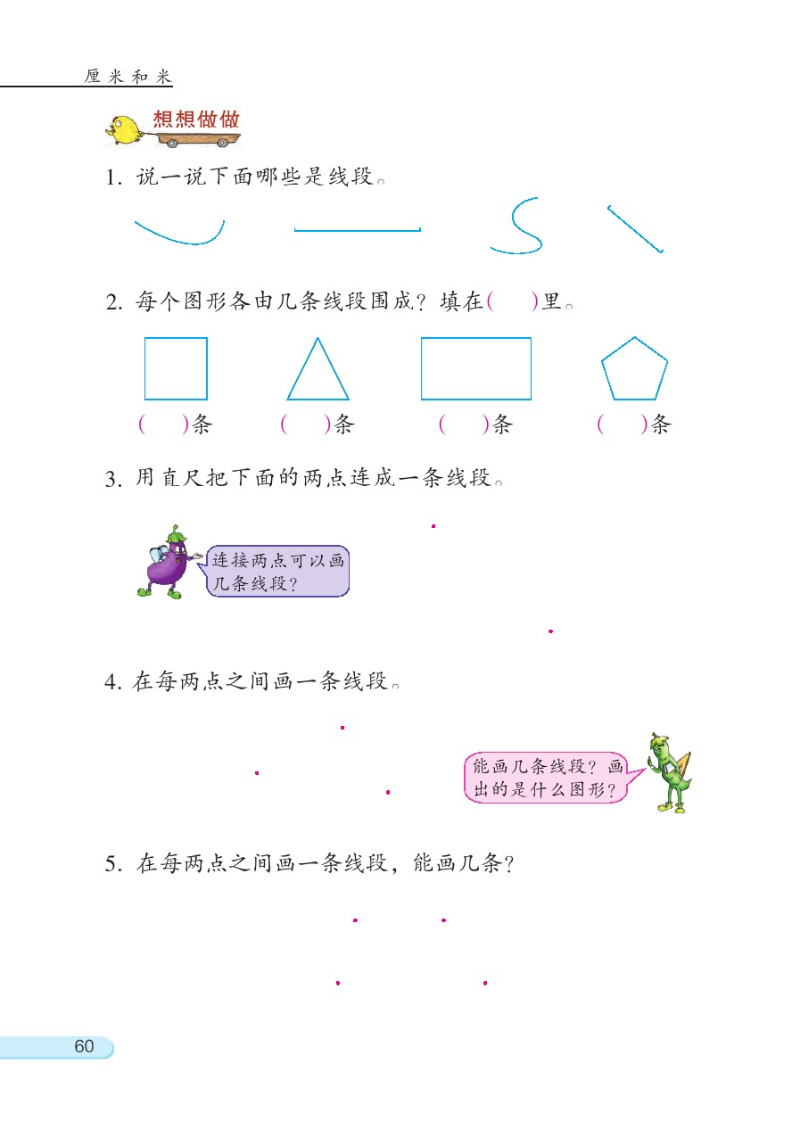
1、下面每个图形各由几条线段围成？填完你有什么发现？

（ ）条线段 （ ）条线段 （ ）条线段 （ ）条线段

- 画出一条线段。

3、用直尺把下面的两点连成一条线段。

4、三个点能画几条线段？画出的是什么图形呢？

5、4个点呢？

下图中有（ ）条线段？

① ② ③

